物资编码：080001000301 脚手架
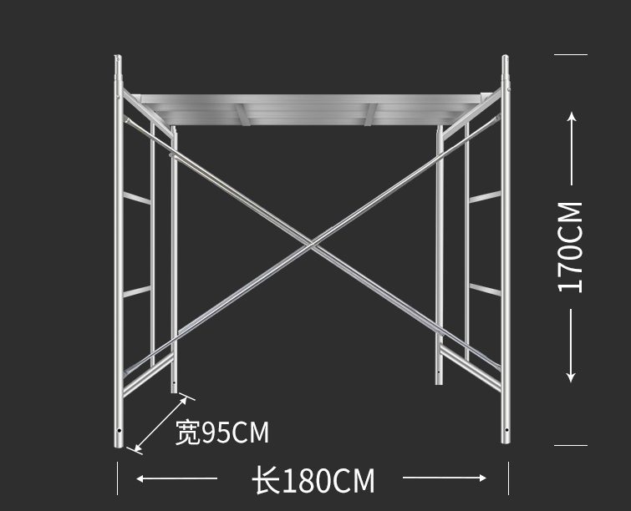
物资编码：070005000031 电池


